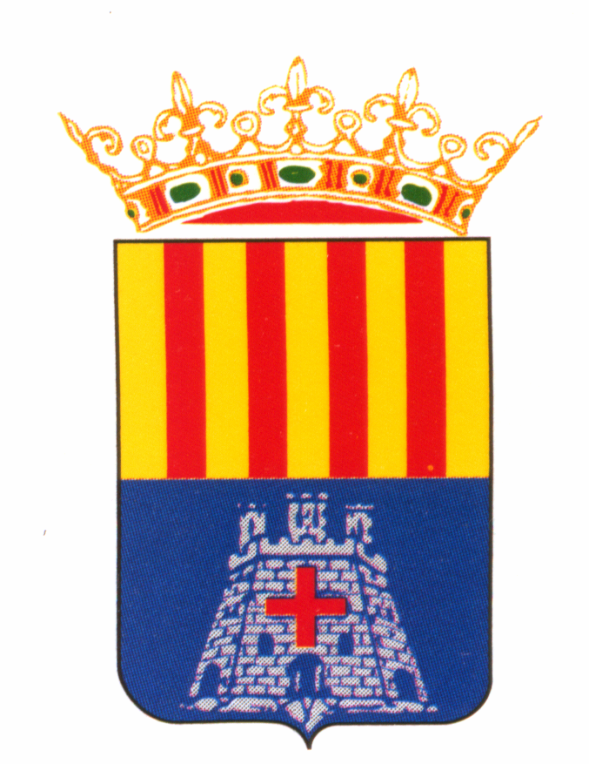
FOTONOTÍCIA 26/07/17

Els Bous al carrer protagonitzen les Festes de Sta. Magdalena
Sta. Magdalena contínua amb les Festes Patronals, que se celebraran fins a diumenge que ve, 30 de juliol. Aquests dies els protagonistes són els Bous al Carrer, amb bous de moltes ramaderies, procedents de diferents parts de la província. D'altra banda, ahir a la nit va tenir lloc un espectacle humorístic a càrrec de Juan i Miguel i aquesta vesprada a les 17 hores destaca l´orxatada en honor de la gent gran del municipi i la inauguració de l'exposició Mans Artesanes, en la Capella a les 18 hores. A la nit hi haurà sopar de pa i porta.

